

Actividad #6
Azure Cognitive Services

UNIVERSIDAD DE SAN CARLOS DE GUATEMALA
FACULTAD DE INGENIERÍA EN CIENCIAS Y SISTEMAS

9.1 | DEFINICIÓN DE CONCEPTOS

Definición 9.1.1
Inteligencia Artificial

Definición 9.1.1
Servicios Cognitivos en la nube

9.2 | COMPETENCIA(S) DEL EJEMPLO A IMPARTIR

Competencia 9.2.1
Implementa servicios de inteligencia artificial utilizando IA de AWS y Azure Cognitive Services para resolver problemas de lenguaje natrual, análisis de imagenes o chabots.

Competencia 9.2.2
Aplica principios básicos de ingeniería a través de conceptos de Cloud Computing para el desarrollo de aplicaciones básicas

Competencia 9.2.2
Analizar las emociones de una imagen mediante el uso de APIs de inteligencia artificial.

9.3 | SOFTWARE O MATERIALES NECESARIOS

Descripción
Usar el servicio Azure Face API para analizar rostros dentro de una imagen.

Herramientas
- Cuenta de Azure gratuita o educativa.
Acceso al servicio Face API
- Visual Studio Code, Jupyter Notebook, o simplemente Postman para hacer pruebas.
- Imagen con uno o más rostros

- Ir al portal de Azure.
- Crear un recurso de Face API
- Copiar la clave y la URL del endpoint.
- Probar con Postman o el código simple del repositorio oficial del laboratorio: https://github.com/Seminario1-lab/Actividades-Lab/tree/main/Azure-FaceAPI

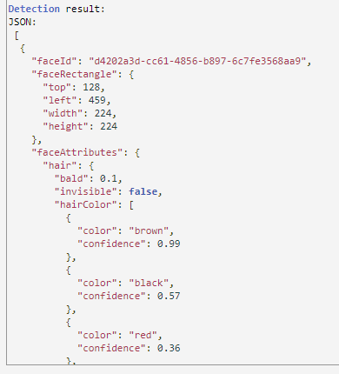
9.4 | EJERCICIOS EN CLASE

Descripción
Usar el servicio Azure Face API para detectar emociones en rostros dentro de una imagen.

Entrega
Entrega de capturas en un PDF en Uedi o Classroom según la situación de la plataforma.

9.5 | VALORES Y ACTITUDES

Aplicación de Valores
- Entregas a tiempo: Cada estudiante debe hacer entrega de su tarea en la fecha y horario establecido sin atrasos, cualquier entrega fuera del mismo tendrá nota de 0.
- Honestidad: Cada estudiante realiza de manera propia la actividad, sin realizar copias o falsificando la evidencia.

